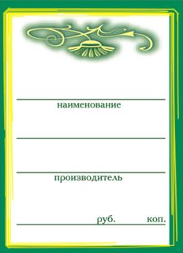
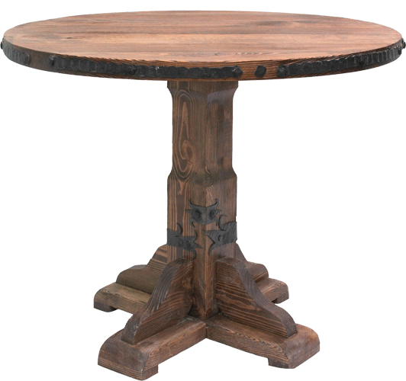
__ СКЛОНЕНИЕ
СЛОВА-ПОМОЩНИКИ
ПРИ ОПРЕДЕЛЕНИИ ОКОНЧАНИЙ У СУЩЕСТВИТЕЛЬНЫХ
http://10050570.fis.ru/catalog/160376
http://www.forum-dom2.ru/showthread.php?t=4413&page=87
http://zapravka-cafe.ru/menu/napitki-dostavka/mineralnaya-voda-dostavka
http://garant-aqua.ru/burskvaz.html
http://foliant.pulscen.ru/products/imageview/4755577

